

INSTITUTO TECNOLÓGICO SUPERIOR JAPÓN
ANALISIS Y DISEÑO DE SISTEMAS

DOCENTE : Ing.Segundo Mena,Msc

ALUMNO : Jesús David Murillo Quevedo

CURSO : 2 do “A” Desarrollo de software

FECHA : 28/04/2026

SANTO DOMINGO – ECUADOR
2025

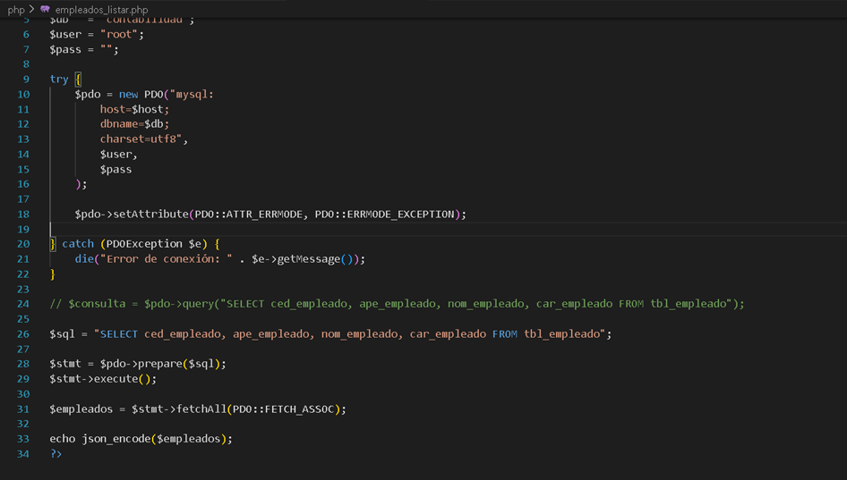

Durante esta fase del desarrollo, profundicé en la conexión entre PHP y el motor de base de datos, priorizando la seguridad y la arquitectura del código. Comprendí que un enlace eficiente es la base de un sistema estable. Los pilares de este proceso fueron:
- Gestión de errores robusta: Implementé bloques try-catch para capturar excepciones. Esto garantiza que, ante cualquier fallo en el servidor, el programa pueda responder de forma controlada sin interrumpir su ejecución total.
- Seguridad mediante Sentencias Preparadas: Adopté el uso de prepare y execute. Esta técnica es fundamental para neutralizar vulnerabilidades, específicamente para prevenir ataques de inyección SQL, asegurando la integridad de la información.
- Interoperabilidad con JSON: Utilicé el formato JSON para la transferencia de datos hacia el frontend. Esta práctica facilita que JavaScript procese la información de manera ágil, optimizando la velocidad y el orden en la comunicación entre capas.
- Modernización con PDO: Al emplear la interfaz PDO, logré un código más profesional y escalable. Superar los métodos obsoletos de PHP no solo mejora la estética del script, sino que simplifica enormemente el mantenimiento a largo plazo.

Reflexión personal
Aprender a realizar un crud sencillo de editar guardar eliminar con lo que sería PHP y base de datos con xammp pues ha llegado personalmente ayudarme bastante ya que puedo realizar el sistema de facturación sencillo o sistemas de contabilidad sencillo en el cuerpo tener un registro de mis clientes que tengan deudas o que tengan créditos ejemplo lo cual me queda mucho a largo plazo usando las herramientas de PHP y mysql

